PRESSEHEFT

„The Witch Hunters” Zlogonje
(Orig.-Titel)
Arbeitstitel: Die kleinen Hexenjäger
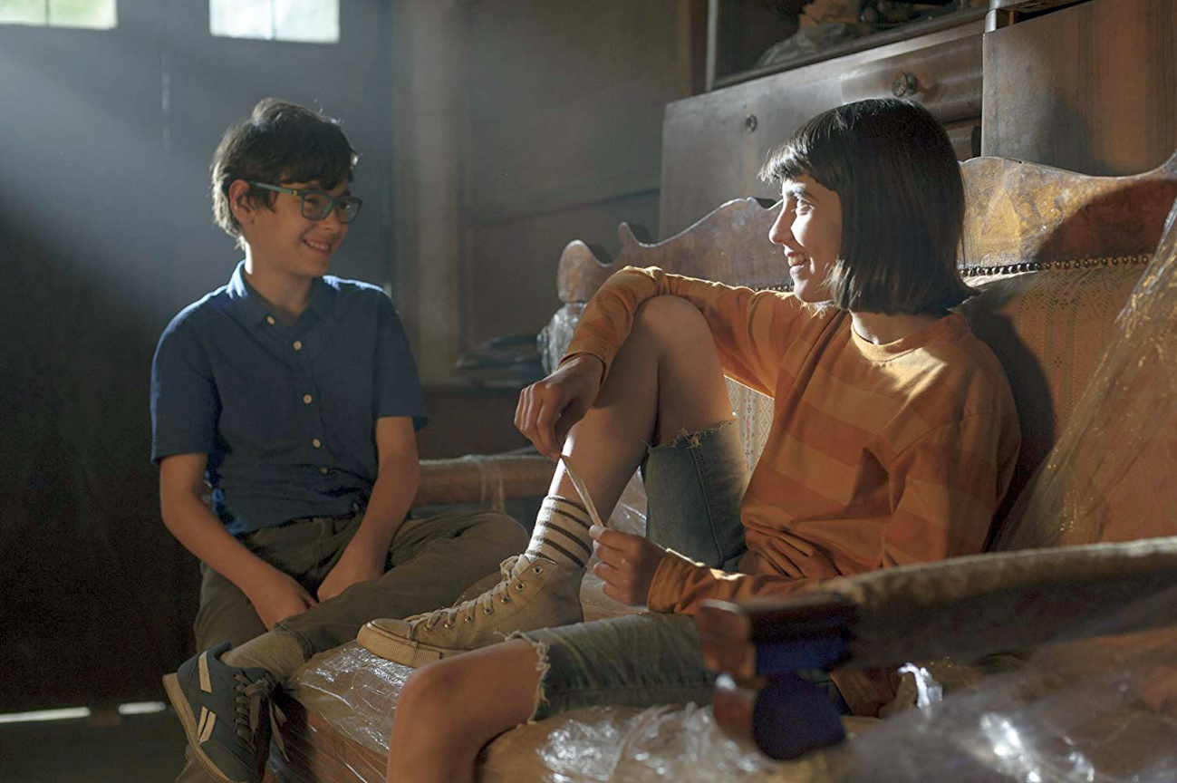

Kinostart: 02. Mai 2019

Der Filmverleih GmbH - Eisenbahnstrasse 22a - 70372 Stuttgart
www.der-filmverleih.de

Webseite: https://diekleinenHexenjaeger.der-filmverleih.de
Presse: presse@der-filmverleih.de

The Witch Hunters/Zlogonje
(Originaltitel)

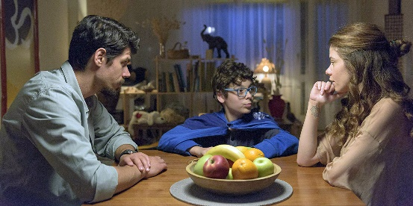
Der schüchterne Jovan hat Kinderlähmung. Oft zieht sich der zehnjährige Einzelgänger in seine eigene Fantasiewelt zurück, wo er als Superheld brilliert und dabei seine körperliche Beeinträchtigung überwindet. Alles ändert sich, als Milica neu in seine Klasse kommt und sich mit ihm anfreundet. Sie ist wild, tough und lässt sich durch nichts beeindrucken. Milica ist zudem überzeugt, dass ihre Stiefmutter eine Hexe ist, die ihren Vater verzaubert. Der Beweis: Sie mixt ihm einen komischen grünen Saft, kocht mit schwarzem Salz und singt dazu „Om“. Höchste Zeit für den ersten echten Rettungseinsatz des Superhelden Jovan!

Land: Serbien, Macedonien, 2018

Regie: Rosko Miljkovic
Buch: Milos Kreckovic, Marko Manojlovic
Kinderbuchvorlage: Jasminka Petrovic
Kamera: Miksa Andjelic
Schnitt: Djordje Markovic
Musik: Nevena Glusica
Darsteller: Mihajlo Milavic/Jovan
Silma Mahmuti/Milica
Jelena Jovanova/Svetlana
Bojan Žirović, Dubravka Kovjanic, Jelena Jovanova, Olga Odanović, Milutin Milosevic, Stela Cetkovic, u.a.

Produktion: Akcija produkcija, Dream Factory
Co-Produzent: This and That
Produzentin: Jovana Karaulic

Produktionsförderung: Film Center Serbien, Media Creative – Budget: ca. Euro 500.000,--

Weltvertrieb: Pluto,Deutschland

Lz.: : 86 min. - FSK: wird vom Verleih „ohne Altersbeschränkung“ beantragt

Festivals:

- TIFF Kids, Toronto Kanada – Welt Premiere 2018 (Young People's Jury Award for Best Feature Film)
- 2018 Cinemagic Dublin Festival, Ireland
- 2018 Zlin IFF, Tschechien (The City of Zlín Award for the Best Children Performance in a Feature Film for Children)
- Transilvania IFF, Rumänien
- Kyiv IFF Molodist, Ukraine
Festivals:

- Prishtina IFF, Kosovo – (Bester Schauspieler)
- Giffoni FF, Italien
- Herceg Novi – Montenegro Film Festival, Montenegro ( Zuschauerpreis)
- Sarajevo FF, Bosnien & Herzegovina
- Zürich Filmfestival 2018
- Chemnitz Schlingel, 23. Internationales Filmfestival für Kinder und junges Publikum, 01.10.2018 - 07.10.2018 im Wettbewerb
- Hamburg: Michel -Kinder und Jugend Filmfest 2018, im Wettbewerb
- Cottbus: 28. Filmfest Cottbus, 06-11.11.18
- 26. Internationales KinderKinoFestival Scchwäbisch Gmünd/KiKiFe 2019
- Kinderfilmtage 2019/Stuttgart

Kurzinhalt II:
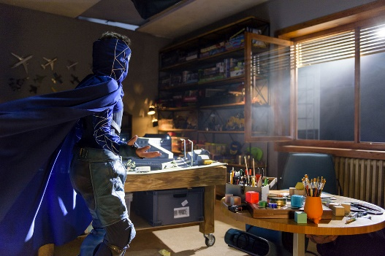
Milica ist das ganze Gegenteil von Jovan: Sie lässt sich durch nichts einschüchtern und legt sich sogar mit Nicola, dem mobbenden „Klassenchef“, an. Hartnäckig sucht sie Kontakt zu Jovan, bis schließlich dessen Schutzmauer bröckelt. Sie freunden sich an. Doch auch Milica kämpft mit einem Problem. Ihre Eltern leben in Trennung. Schuld daran ist „die Hexe“ – so nennt Milicas Großmutter die neue Freundin ihres Vaters abfällig. Milica nimmt die Bezeichnung ernst und hat sogar Beweise gefunden: Die Frau gibt ihrem Vater Zaubertränke und bringt ihn dazu, unnatürliche Verrenkungen zu machen. Jovan soll ihr helfen, ihren Vater aus dem Zauberbann der Hexe zu befreien. Schafft er es, über seinen Schatten zu springen und über sich hinauszuwachsen?

Kinderbuchvorlage - Jasminka Petrović:

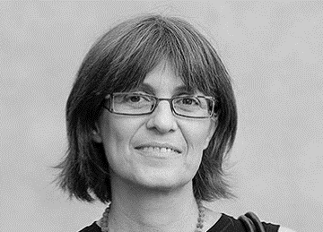
J. Petrovic (1960 in Belgrad geboren) fing bereits als Kind an Geschichten, Theaterstücke und Gedichte zu schreiben.
„…… aber ich habe alle meine Arbeiten in Schubladen versteckt gehalten. Ich hatte Angst vor Leserkommentaren. Weil ich Angst vor positiver als auch negativer Kritik hatte, bewahrte ich mein Schreiben als Geheimnis. Später habe ich Spanisch und spanische Literatur studiert und arbeitete als Texterin in einer Marketing-Agentur. Es war kein Problem für mich, die Auftragstexte zu veröffentlichen, aber die Zeilen, die aus meiner Seele kamen, endeten nach wie vor in der Schublade.
Die Dinge änderten sich, als in den 1990er Jahren der Jugoslawien-Krieg anfing. Ich schrieb die Anti-Kriegs-Geschichte „Giga erschafft das Meer“, in der Kinder beim gemeinsamen Spielen Fantasie und Kreativität einsetzen, um gegen die Fehler der Erwachsenen auf-zu begehren. Der Wunsch, sich gegen den Krieg und seinen Wahnsinn aufzulehnen, war stärker als meine Angst vor dem Veröffentlichen von Texten.
Nachdem die Geschichte 1996 veröffentlicht wurde, verließ ich meinen Job in der Marketing-Agentur und entschied mich, eine Schriftstellerin für Kinder und junge Leute zu werden. Bis jetzt habe ich etwa 30 Bücher geschrieben. Darunter: „Zlogonje“ (2018/The Witch Hunters), 2013 „Kukuriku sou“ und „Njihova velicanstva Film i Knjiga (2018). Ich bin zurzeit damit beschäftigt ein Buch über Kinder mit Migrationshinter-grund zu schreiben. Ich arbeite bereits mit einer NGO aus Belgrad daran, die mir bei der Recherche zu dem Thema hilft……“

Regisseur: Rasko Miljkovic
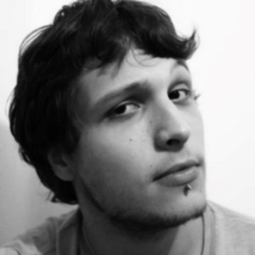
Rasko Miljkovic, geboren 1991 in Belgrad, studierte an der Hochschule für Schauspielkunst in Belgrad. Er drehte eine ganze Reihe von Webeclips und Promovideos sowie Musikvideos. Seine ersten Regiearbeiten waren die Kurzfilme „Takes three for a Murder“, „Save“ (2015) und Kris (2017). Allerdings war er in dem Angelina Jollie Debütspielfilm“ „My beautiful Country“/2012 1. Regieassistent und in dem serbischen Thriller „Inkarnacija“ 2016 1. Regieassistent. Mit dem Familienfilm „The Witch Hunters“ feierte er 2018 sein Spielfilmdebüt (Langfilm) als Regisseur.

Raško Miljkovič:
"I always wanted to make a movie about children from divorced families."

Why did you choose a children´s film for your feature debut?
To be completely honest I never really thought about it as a children’s film when we were preparing it. I just loved the story and the characters, the emotions the script carried within itself. When I read the script I just thought: “Wow, I would love to make this movie!” Also, a very personal aspect of my motivation were my younger siblings: Masha, Arsen and Jugo, I wanted to make a movie that tackles with themes such as being different and children of divorce, since we are all children of divorced parents. I hope the movie might help them sort some things out in their minds. Divorce looks much more terrifying when you’re a kid, maybe this film will make it seem less so.

Darsteller:
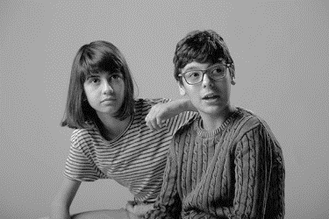
Die beiden jungen Hauptdarsteller Mihajlo Milavic und Silma Mahmuti (13 und 14 Jahre) feierten in „The Witch Hunters“ ihr Debüt als Schauspieler.
Der junge Hauptdarsteller M. Milavic wurde beim Internationalen FilmFestival in Zlin 2018 als bester Kidnerdarstellr ausgezeichnet. Die mittlerweile 14-jährige Hauptdarstellerin Silma Mahmuti gewann den „The Best Actress Award“ beim diesjährigen Internationalen Filmfestival in Prishtina/ Kosovo.

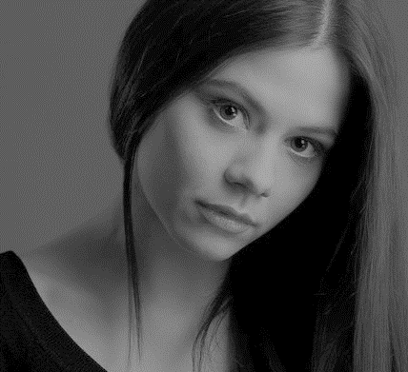
Jelena Jovanova, geboren 1984 in Banja Luka, Bosnien-Herzogownia, studierte an der Hochschule für Schauspiel in Skopje. Seit 2006 ist sie festes Ensemble Mitglied des Mazedonischen National Theaters, wo sie über 25 Hauptrollen spielte. Ihr beindruckendes Kinospielfilmdebüt feierte sie in Juanita Wilsons „As IF I AM NOT THERE“. Der Film wurde als irischer Beitrag in der Sparte Bester Ausländischer Film für die 84. Oskarverleihung ausgewählt.
In 2011, spielte sie in Angelina Jollies Spielfilmdebüt “In the Land of Blood and Honey”, die Rolle der Esma. Jelena Jovanova gelang es mit diesem Film als erste Mazedonische Schau-spielerin in Hollywood in einer Spielfilmproduktion aufzutreten.

Spielfilme:

- The Witch hunters (2018)
- The Constitution (2016)
- Child (2016)
- Ckopa (2015)
- The Third Half (2012)
- Skopje Remix (2012)
- In the Land of Blood and Honey (2011)
- As If I Am Not There (2010)

